在线教育辅助教学系统
软件系统设计说明书
武汉理工大学集中实习项目 · 第一组
版本号 | 时间 | 小组成员
V1.0 | 2026-07-14 | 童飞、黄坤伦、于施贤

目录
第一章 引言 5
1.1 编写目的 5
1.2 设计范围 5
1.3 参考资料 5
1.4 术语与缩略语 6
1.5 设计约束 6
第二章 设计概述 8
2.1 项目背景 8
2.2 设计目标 8
2.3 设计原则 8
2.4 角色与职责 9
2.5 设计范围与边界 9
第三章 系统技术架构 10
3.1 架构模式 10
3.2 前端技术栈 10
3.3 后端技术栈 11
3.4 数据、缓存与中间件 11
3.5 服务与端口 12
3.6 调用链与数据流 12
第四章 系统概要设计 13
4.1 体系结构设计 13
4.2 整体结构与业务流程 14
4.3 功能模块概要设计 15
4.4 数据库概要设计 16
4.5 接口概要设计 17
4.6 安全与可靠性概要 17
4.7 本章小结 18
第五章 系统详细设计 19
5.1 用户、注册登录与权限详细设计 19
5.2 课程、学习与文件详细设计 20
5.3 作业、成绩与学习预警详细设计 22
5.4 考试、题库、论坛与平台治理详细设计 23
5.5 AI 智能辅助详细设计 24
5.6 数据库详细设计 25
5.6.1 sys_user 字段设计 27
5.6.2 sys_file 字段设计 27
5.6.3 edu_course 字段设计 28
5.6.4 edu_course_material 字段设计 29
5.6.5 edu_assignment 字段设计 30
5.6.6 edu_assignment_submission 字段设计 31
5.6.7 edu_grade_record 字段设计 32
5.6.8 edu_learning_warning 字段设计 33
5.6.9 edu_exam 字段设计 33
5.6.10 edu_exam_attempt 字段设计 34
5.6.11 edu_ai_generation_record 字段设计 35
5.6.12 数据一致性与索引规则 36
5.7 接口详细设计 36
5.7.1 关键请求与响应示例 38
5.8 关键类与组件设计 39
5.9 异常、日志与安全详细设计 40
5.10 本章小结 41

第一章 引言

1.1 编写目的
本说明书以《第1组-在线教育辅助教学系统需求分析说明书》为需求基线，将功能需求、非功能需求和角色权限细化为系统架构、功能模块、数据库结构、接口契约、状态规则和交互流程。文档主要服务于开发人员与测试人员，作为编码、接口联调、测试用例设计和设计评审的依据。
本文按系统实现前的设计视角编写，只说明系统应采用的技术方案和业务规则，不记录代码完成情况、测试结果、部署进度或具体实现过程。系统实现说明及关键代码不纳入本文件。

1.2 设计范围
系统面向高校在线教学场景，业务角色包括学生、教师、管理员和受保护的超级管理员。范围覆盖账号注册登录、教师审核、课程建设与审核、选课学习、章节课时与资料、文件和头像、作业提交与批改、成绩发布、题库考试、论坛公告、学习预警、管理员治理与统计，以及嵌入业务流程的 AI 辅助能力。
学生获得选课、学习、提交、考试、成绩和预警等本人范围能力；教师获得所负责课程的内容建设、作业批改、考试题库、论坛治理和学情干预能力；管理员负责平台治理；超级管理员由系统初始化数据预置，负责教师申请审核和普通管理员授权。AI 是技术参与者，只能在当前用户授权范围内读取最小上下文并返回回答、草稿、解释、建议和引用。

1.3 参考资料
资料名称 | 来源/作者 | 日期 | 用途
第1组-在线教育辅助教学系统需求分析说明书.docx | 第一组项目组 | 2026-07 | 需求范围、角色、功能和非功能基线
教师提供的系统设计说明书模板（第1组示例） | 指导教师提供 | 2026-07 | 章节结构、版式和概要/详细设计写法参考
系统设计说明书编写会议纪要 | 指导教师 | 2026-07 | 文档范围、章节重点与实现说明分离要求
sitemap.md、ui-spec.md、wireframes.md | 前端项目组 | 2026-07 | 前端路由、交互与页面结构补充设计

1.4 术语与缩略语
术语/缩略语 | 说明
B/S | Browser/Server，用户通过浏览器访问服务器的体系结构。
DTO | Data Transfer Object，用于接收并校验请求参数。
VO | View Object，用于约束公开响应字段，避免直接暴露数据库实体。
JWT | JSON Web Token，本系统用于无状态身份认证和角色/权限声明。
RBAC | 基于角色的访问控制；本系统在 RBAC 之上继续校验资源归属。
SSE | Server-Sent Events，服务端向浏览器单向推送 AI 流式事件。
RAG | 检索增强生成，先检索授权课程资料，再由模型基于来源生成回答。
OpenFeign | 服务间声明式 HTTP Client；AI 通过契约模块向 Biz 获取授权上下文。
traceId | 贯穿 Gateway、Biz、AI 和错误响应的链路追踪标识。
乐观锁 | 使用 version 字段检测并发修改，冲突时返回 409。
初始化数据 | 系统首次部署时预置角色、权限和演示账户的数据设计；密码只保存 BCrypt 哈希。

1.5 设计约束
- 外部请求统一通过 Gateway 的 /api/v1 进入，前端不得直连 Biz、AI 或内部接口。
- 正式业务事实只由 edu-biz-service 和 MySQL 管理；AI 服务不持有 Biz 数据库账号。
- 密码只保存 BCrypt 哈希；JWT、模型密钥、数据库密码和对象存储凭据不得提交 Git。
- 公开响应中的 Long 业务 ID 按字符串输出，时间采用 RFC 3339，异常使用统一错误码和 traceId。
- 前端按学生端、教师端和管理员端组织工作台、路由、表单和数据展示，统一通过 Gateway 调用后端接口。
- AI 辅助范围包括课程问答、课时摘要、批改评语草稿、学习风险解释和智能组卷建议；所有能力均遵循最小授权、来源引用、异常降级和人工确认规则。

第二章 设计概述

2.1 项目背景
在线教育辅助教学系统用于解决高校课程教学中平台分散、学习过程难追踪、作业与考试反馈不连续、学情风险发现滞后等问题。系统将课程建设、选课学习、作业考试、成绩反馈、互动通知和预警干预放在同一业务闭环中，并在明确权限和人工确认的前提下引入 AI 辅助。

2.2 设计目标
目标维度 | 设计目标 | 设计衡量标准
业务闭环 | 覆盖课程创建、审核、发布、选课、学习、作业/考试、成绩和预警 | 跨角色流程可连续完成，状态可追踪
权限安全 | 角色、功能权限、资源归属和对象状态逐层校验 | 替换资源 ID 或角色后不可越权
数据一致性 | 事务、唯一约束、状态机、幂等和乐观锁共同保障 | 重复请求和并发更新结果稳定
接口可联调 | 统一路径、请求/响应、错误码、分页和时间格式 | 请求路径、字段、状态码和错误码保持统一
AI 可控 | 有上下文、有来源、可降级、需人工确认 | 模型未配置不伪造回答，AI 不直接写正式数据
可维护性 | 按业务域组织模块，公共模块不承载业务事实 | 模块职责清晰，公共能力可复用

2.3 设计原则
- 前后端分离：前端负责展示、交互和状态引导，后端负责最终权限与业务规则。
- 轻量微服务：只部署 Gateway、Biz、AI 三个应用服务；common 与 feign-api 为共享模块。
- 业务与 AI 解耦：AI 只消费授权上下文并返回辅助结果，正式保存回到 Biz。
- 契约先行：公开 API、内部 Feign DTO、SSE 事件和错误码在联调前冻结。
- 最小权限：登录角色不等于资源归属，每个课程、作业、成绩、题库和文件都重新鉴权。
- 可扩展性：课程、作业、考试、互动和 AI 模块通过稳定接口解耦，缓存、消息和向量索引均可独立替换或扩容。

2.4 角色与职责
角色 | 主要职责 | 关键权限边界
学生 | 注册登录、选课学习、资料访问、作业提交、参加考试、查看成绩/论坛/公告/预警 | 只能操作本人选课、提交、答题和成绩；资料必须在已授权课程范围
教师 | 申请注册、课程建设、作业批改、题库考试、论坛治理、预警处理、AI 草稿确认 | 必须是课程 OWNER 或允许操作的 COLLABORATOR；高风险发布动作通常仅负责人执行
管理员 | 课程分类、课程审核、公告、论坛治理和统计 | 普通管理员不能授予管理员，不能解除超级管理员保护
超级管理员 | 教师申请审核、普通管理员授予/撤销和受保护的系统治理 | 由系统初始化数据预置 SUPER_ADMIN；不提供公开授予接口
AI 服务 | 课程问答、课时摘要、评语草稿、风险解释和组卷建议 | 继承当前用户权限；不直接访问 Biz MySQL，不自动发布正式结果

2.5 设计范围与边界
设计层级 | 设计内容 | 边界说明
核心业务设计 | 用户权限、课程学习、作业成绩、考试题库、互动通知、学习预警和管理员治理 | 覆盖需求规格说明书的主要业务闭环，统一校验角色、资源归属和对象状态
AI 辅助设计 | 课程知识库问答、课时摘要、批改评语草稿、风险解释和智能组卷建议 | 只输出辅助结果，必须经过授权校验、来源引用和人工确认
前端交互设计 | Vue 3、Vite、TypeScript、Element Plus、Pinia、Vue Router、Axios | 按学生、教师和管理员工作台组织，统一经 Gateway 调用服务
基础设施设计 | MySQL、Redis、RabbitMQ、Nacos、Qdrant 和文件存储 | 正式业务事实保存在 MySQL，缓存、消息和向量索引均可恢复或重建

第三章 系统技术架构

3.1 架构模式
系统采用前后端分离的 B/S 架构和轻量微服务后端。浏览器端只访问 Gateway；Gateway 负责路由、JWT 初步校验、CORS、traceId、AI 限流和 SSE 转发；Biz 负责全部正式业务事实和强一致写入；AI 负责模型调用、检索和流式生成。下游服务仍需重新进行角色、资源和状态校验，Gateway 不是唯一安全边界。
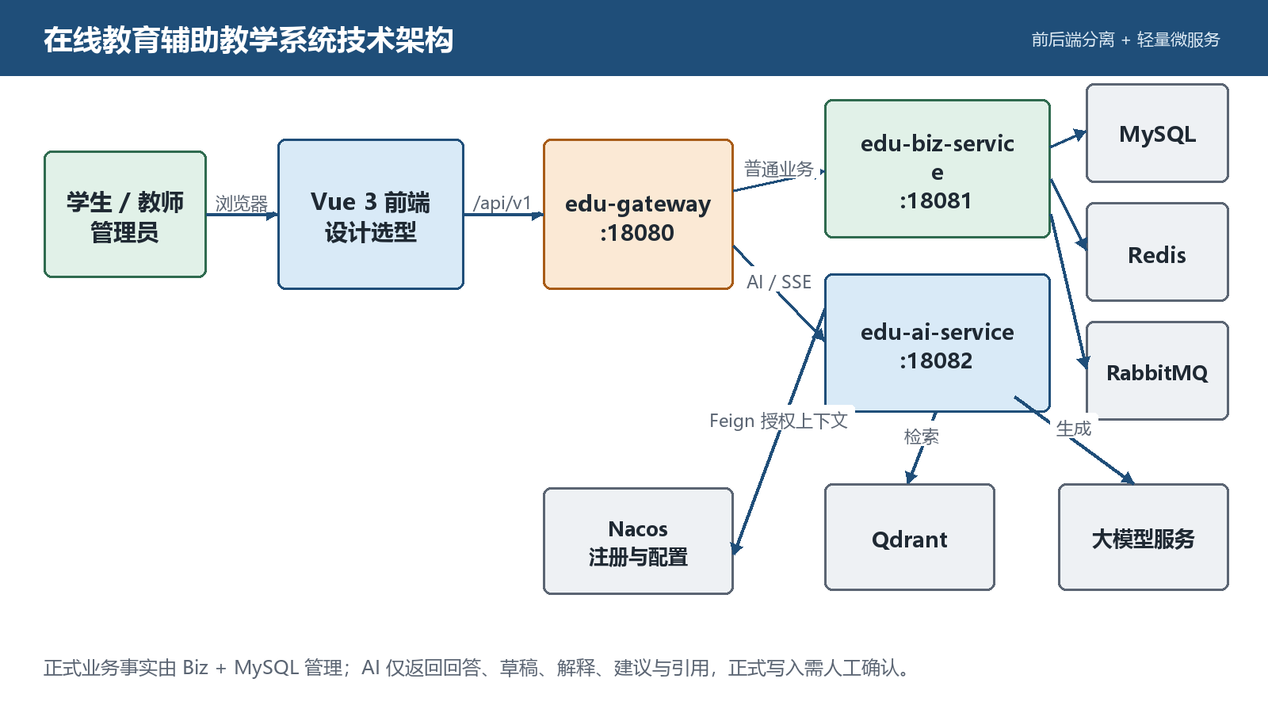
图 3-1 系统技术架构图

3.2 前端技术栈
前端采用 Vue 3 技术路线，按学生端、教师端和管理员端组织路由与页面，并通过统一状态管理、表单校验和异常反馈保证交互一致性。
技术 | 用途 | 设计要求 | 适用范围
Vue 3 + TypeScript | 组件化界面与类型约束 | Composition API，按业务域组织模块 | 学生端、教师端和管理员端工作台
Vite | 开发服务器和构建 | 环境变量只暴露公开配置 | 本地开发、构建与发布
Element Plus | 表单、表格、分页、弹窗和反馈 | 统一校验、加载、空态和错误态 | 表单、表格、分页、弹窗和状态反馈
Pinia | 登录态、权限和跨页业务状态 | 不把后端权限判断替换为前端状态 | 登录态、权限提示与跨页业务状态
Vue Router | 学生、教师、管理员路由隔离 | 路由守卫仅用于体验，后端仍强校验 | 角色路由与页面访问引导
Axios + EventSource/fetch | REST 与 SSE 调用 | 统一 token、traceId、错误码和断流处理 | REST 请求与 SSE 流式交互

3.3 后端技术栈
技术/版本 | 用途 | 选型说明
Java 21 | 后端编译与运行时 | 长期支持版本，适配现代 Spring 生态
Spring Boot 3.5.0 | 应用框架、Web、Security、Validation | 简化 Web、安全、校验和配置管理
Spring Cloud 2025.0.0 | Gateway、OpenFeign 等云原生组件 | 提供网关、服务调用和微服务基础能力
Spring Cloud Alibaba 2025.0.0.0 | Nacos 服务发现与配置 | 提供 Nacos 服务发现与配置管理
MyBatis-Plus 3.5.12 | Biz 数据访问、分页和乐观锁 | 支持分页、乐观锁并减少常规数据访问样板
Spring Security + JJWT 0.12.6 | BCrypt、JWT、角色与权限校验 | 满足无状态认证与资源级授权
Spring AI 1.1.8 | OpenAI 兼容模型 ChatClient 与 AI 框架 | 统一大模型调用、流式输出和可扩展 Provider

3.4 数据、缓存与中间件
组件 | 版本/端口 | 职责 | 一致性边界
MySQL | 8.4.10 / 3307 | 用户、课程、教学、考试、治理和 AI 采用记录 | 正式业务事实唯一来源
Redis | 7 / 6380 | Gateway AI 限流、缓存和短期状态 | 不可作为唯一成绩或审核事实
RabbitMQ | 4-management / 5673 | 资料变更、索引和非强一致异步任务 | 失败可重试，不承担同步业务提交
Nacos | 3.0.3 / 18848 | 服务注册发现和配置 | 敏感配置仍由环境变量或安全配置管理
Qdrant | 1.15.4 / 16333 | 课程资料向量索引与检索 | 可重建索引，不替代原始资料和 Biz 权限

3.5 服务与端口
服务/模块 | 端口 | 主要职责 | 部署形态
edu-gateway | 18080 | 统一入口、路由、JWT 初校验、traceId、AI 限流、SSE 转发 | 独立 Spring Boot 应用
edu-biz-service | 18081 | 认证、课程、学习、作业、考试、成绩、论坛、公告、预警、文件 | 独立 Spring Boot 应用
edu-ai-service | 18082 | Spring AI、授权上下文、SSE、草稿和状态 | 独立 Spring Boot 应用
edu-common | 无 | 统一响应、分页、错误码、JWT、traceId | Maven 公共模块
edu-feign-api | 无 | AI → Biz 的内部 Feign 契约和 DTO | Maven 契约模块

3.6 调用链与数据流
- 普通业务：前端 → Gateway → Biz → MySQL/Redis。课程审核、选课、作业评分和成绩发布同步完成。
- AI 请求：前端 → Gateway → AI → Biz 授权上下文 → Qdrant/大模型 → SSE 返回前端。
- 索引事件：Biz → RabbitMQ → AI → Qdrant；资料下线或版本变化时同步清理或重建索引。
- 正式采用：前端展示 AI 结果 → 用户编辑/确认 → Gateway → Biz → MySQL。

第四章 系统概要设计

4.1 体系结构设计
概要设计从表现层、接入层、业务层、智能层和数据基础设施层描述系统。表现层按角色提供工作台；接入层统一处理跨域、JWT、链路标识和路由；业务层按用户、课程、教学、考试和平台治理域组织；智能层通过内部授权上下文连接 Biz，并通过 SSE 输出；数据层用 MySQL 保证正式业务一致性，Redis、RabbitMQ 和 Qdrant 分别承担限流缓存、异步事件和可重建向量索引。
层次 | 组成 | 职责 | 禁止事项
表现层 | 学生端、教师端、管理员端 | 展示、交互、表单校验和状态引导 | 不能替代后端权限与业务校验
接入层 | edu-gateway | 路由、JWT 初校验、traceId、CORS、AI 限流、SSE | 不访问业务数据库，不编排领域事务
业务层 | edu-biz-service | 正式业务规则、事务、资源授权和数据写入 | 不等待大模型完成强一致事务
智能层 | edu-ai-service | 授权检索、模型生成、引用、草稿和降级 | 不直接写正式业务数据
数据/中间件层 | MySQL、Redis、RabbitMQ、Nacos、Qdrant | 持久化、缓存限流、事件、注册配置和向量检索 | 索引和缓存不可成为唯一业务事实

4.2 整体结构与业务流程
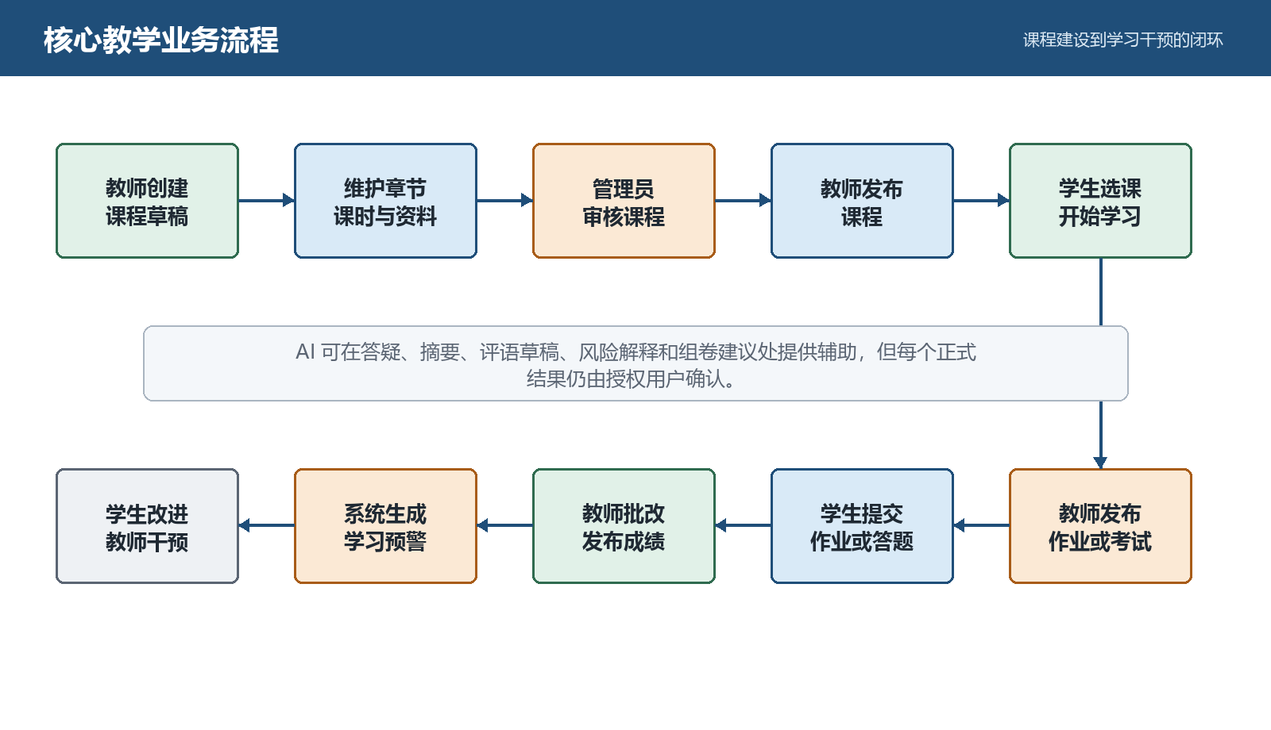
图 4-1 核心教学业务流程图
业务主线从教师建课开始，经管理员审核和教师发布后进入学生选课阶段；课程负责人执行开课后进入教学过程，执行结课后进入已结束状态。教师在课程内布置作业或考试，学生产生提交或答题记录，教师完成评分并发布成绩；系统依据进度、缺交和成绩生成预警，学生查看证据和建议，教师实施干预。每个状态变化均由 Biz 校验操作者、资源归属、当前状态和 version。

4.3 功能模块概要设计
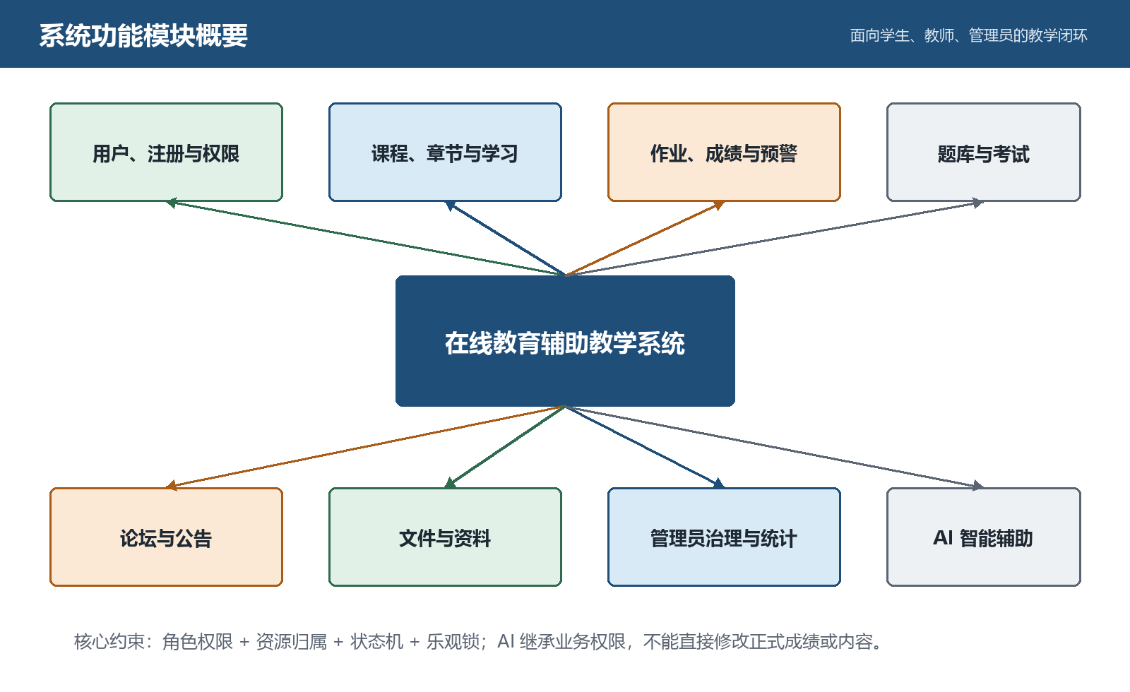
图 4-2 系统功能模块图
模块 | 核心子功能 | 主要角色 | 核心业务对象
用户与权限 | 注册、登录、教师审核、管理员授权、个人信息、头像 | 学生/教师/管理员/超级管理员 | sys_user、role、permission
课程与学习 | 建课、审核、发布、章节、课时、资料、选课、学习进度 | 教师/管理员/学生 | course、chapter、lesson、enrollment
文件与资料 | 上传、元数据、内容访问、删除保护、头像与业务引用 | 已登录用户 | sys_file、material、attachment
作业与成绩 | 作业草稿/发布、提交、重交、批改、成绩发布与统计 | 教师/学生 | assignment、submission、grade
考试与题库 | 题库题目、考试安排、试卷、答题、客观判分、主观评分 | 教师/学生 | question、exam、paper、attempt
论坛与公告 | 主题、回复、可见性治理、课程/系统公告 | 学生/教师/管理员 | forum_topic、reply、announcement
预警与治理 | 规则生成、证据、处理、课程分类、审核、统计 | 教师/学生/管理员 | warning、evidence、category
AI 智能辅助 | 课程问答、摘要草稿；后续评语、风险解释、组卷建议 | 学生/教师/管理员 | AI context、SSE、generation record

4.4 数据库概要设计
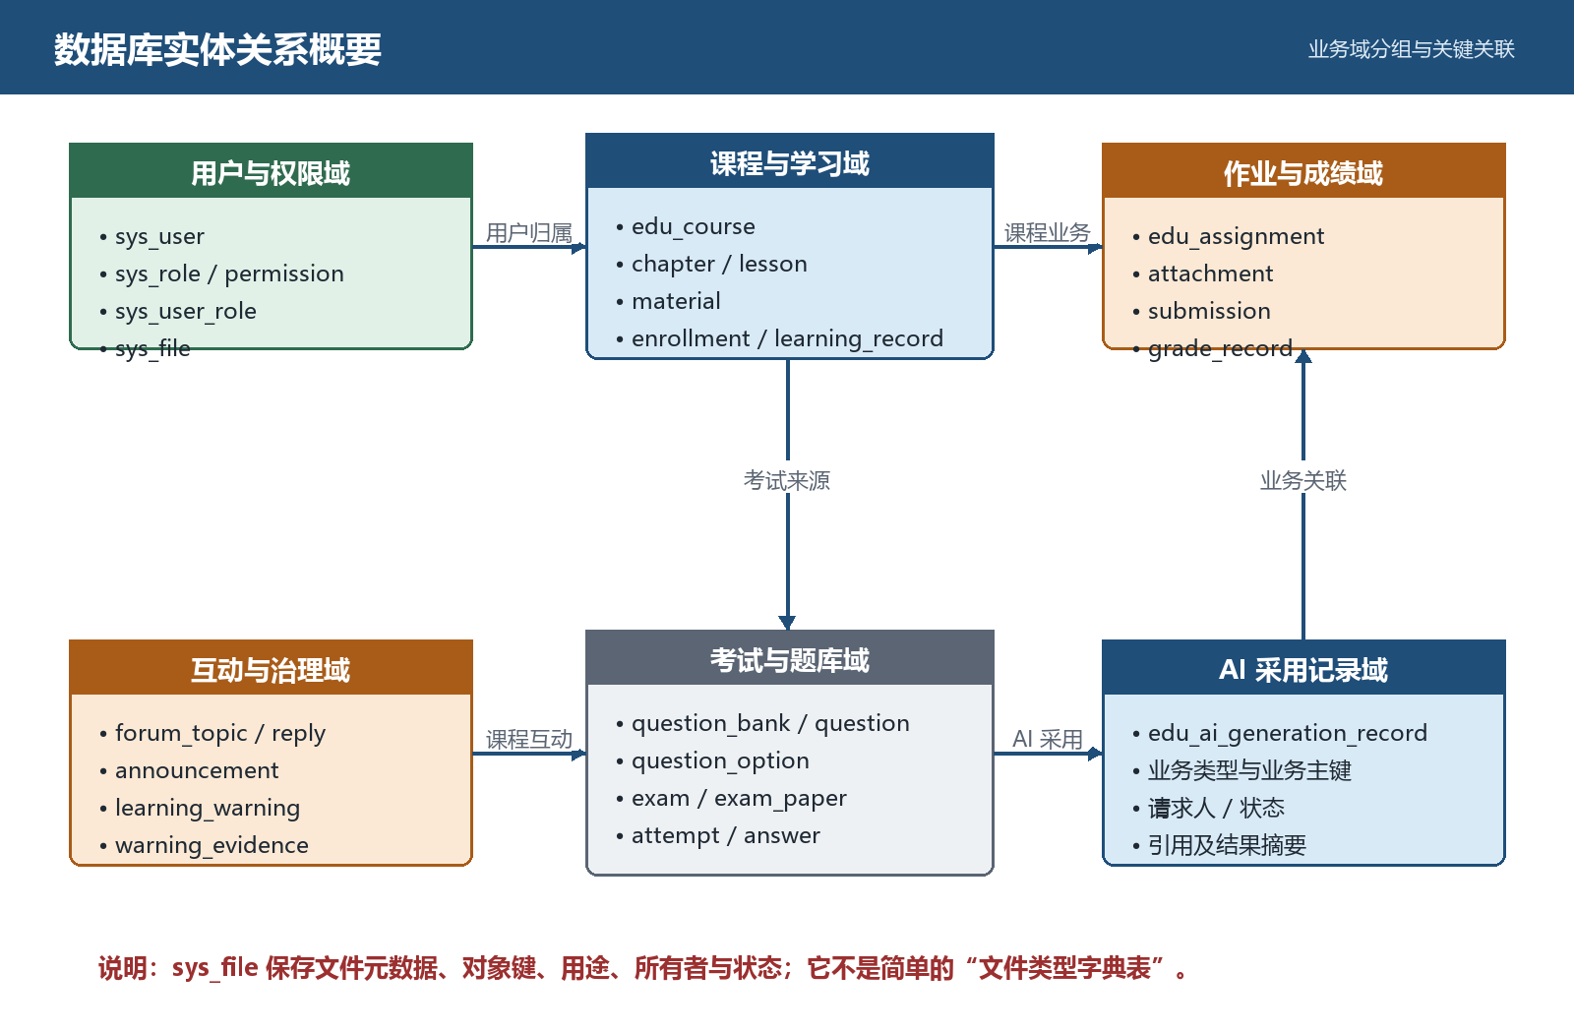
图 4-3 数据库实体关系概要图
数据库按用户权限、课程学习、作业成绩、互动治理、考试题库和 AI 采用记录六个业务域组织。各业务表统一包含创建/更新时间、创建/更新人、逻辑删除和 version；跨表业务约束由唯一索引、普通索引、应用层事务与状态机共同保证。
数据域 | 核心表 | 概要说明
用户权限与文件 | sys_user、sys_file、sys_role、sys_permission、关联表 | 账号、BCrypt 哈希、角色权限和文件元数据
课程学习 | edu_course、teacher、enrollment、chapter、lesson、material、learning_record、review | 课程生命周期、内容、选课和进度
作业成绩 | edu_assignment、attachment、submission、grade_record | 作业、提交、评分与发布
互动与预警 | forum_topic、forum_reply、announcement、learning_warning、warning_evidence | 互动、通知、治理和学情证据
考试题库 | exam、question_bank、question、option、paper、paper_question、attempt、answer | 考试安排、试卷、答题和评分
AI 记录 | edu_ai_generation_record | AI 草稿/建议的业务关联、状态和人工采用依据

4.5 接口概要设计
所有公开接口通过 Gateway 的 /api/v1 访问，除注册和登录外携带 Authorization: Bearer <accessToken>。普通 JSON 接口统一返回 ApiResponse<T>；分页数据放在 PageResponse<T>；文件内容下载与 SSE 流式响应不再套统一 JSON 包装。公开响应的业务 ID 按字符串处理，时间使用 RFC 3339。
{
"code": "SUCCESS",
"message": "OK",
"data": {},
"errors": [],
"traceId": "a6d8e30f",
"timestamp": "2026-07-14T06:00:00Z"
}
接口类型 | 路径范围 | 调用方 | 设计要点
公开业务 REST | /api/v1/auth|student|teacher|admin|files/** | 前端 | JWT、DTO 校验、资源授权、统一响应和错误码
AI REST/SSE | /api/v1/ai/** | 前端 | Gateway 限流、SSE 事件、可降级、人工确认
内部上下文 | /_internal/v1/ai-context/course | AI → Biz | Feign 契约、透传 JWT、Biz 重新鉴权、前端不得调用
文件内容 | /api/v1/files/{fileId}/content | 前端 | 返回文件流，访问前校验所有者或业务资源权限

4.6 安全与可靠性概要
主题 | 概要措施 | 失败处理
身份认证 | BCrypt 密码哈希、JWT 签名/有效期、Gateway 与服务双重校验 | 401/403，日志不记录密码和 Token
资源授权 | 课程成员、选课、所有者、公告受众、题库范围和文件引用逐项校验 | 403 或 404，避免泄露资源存在性
并发一致性 | version 乐观锁、唯一约束、状态机和幂等操作 | 409 RESOURCE_CONFLICT/OPERATION_NOT_ALLOWED
文件安全 | 类型、大小、用途、对象键、所有者和引用保护 | 400/403/404/409，内部路径不回显
AI 安全 | 授权上下文、限流、引用、无模型降级、人工确认 | 429/503/SSE error，保留用户输入
可追踪性 | 请求和错误响应携带 traceId，高风险动作审计 | 未知异常对外稳定错误码

4.7 本章小结
本章完成了系统层次、模块、业务流程、数据域、接口类别和安全边界的概要设计。下一章把概要模块继续细化到状态流转、关键时序、数据库字段、接口请求/响应和类职责。

第五章 系统详细设计

5.1 用户、注册登录与权限详细设计
公开注册只允许 STUDENT 或 TEACHER。用户名去除首尾空白并转小写；普通注册密码要求 8～128 位且同时包含字母和数字。学生注册后状态为 ENABLED 并返回登录信息；教师注册后状态为 PENDING、login=null，必须由超级管理员审核。管理员不能通过公开注册获得。
密码存储采用 BCrypt 单向哈希，数据库不得保存明文密码。教学演示环境的初始化账户设计为 student/123456、teacher/t123456、teacher2/t123456、admin/admin123，初始化数据中只写入对应哈希；非演示环境应强制修改默认凭据。默认 admin 具有 ADMIN 与 SUPER_ADMIN 角色，系统不提供公开的 SUPER_ADMIN 授予接口，普通管理员无权继续授予管理员。
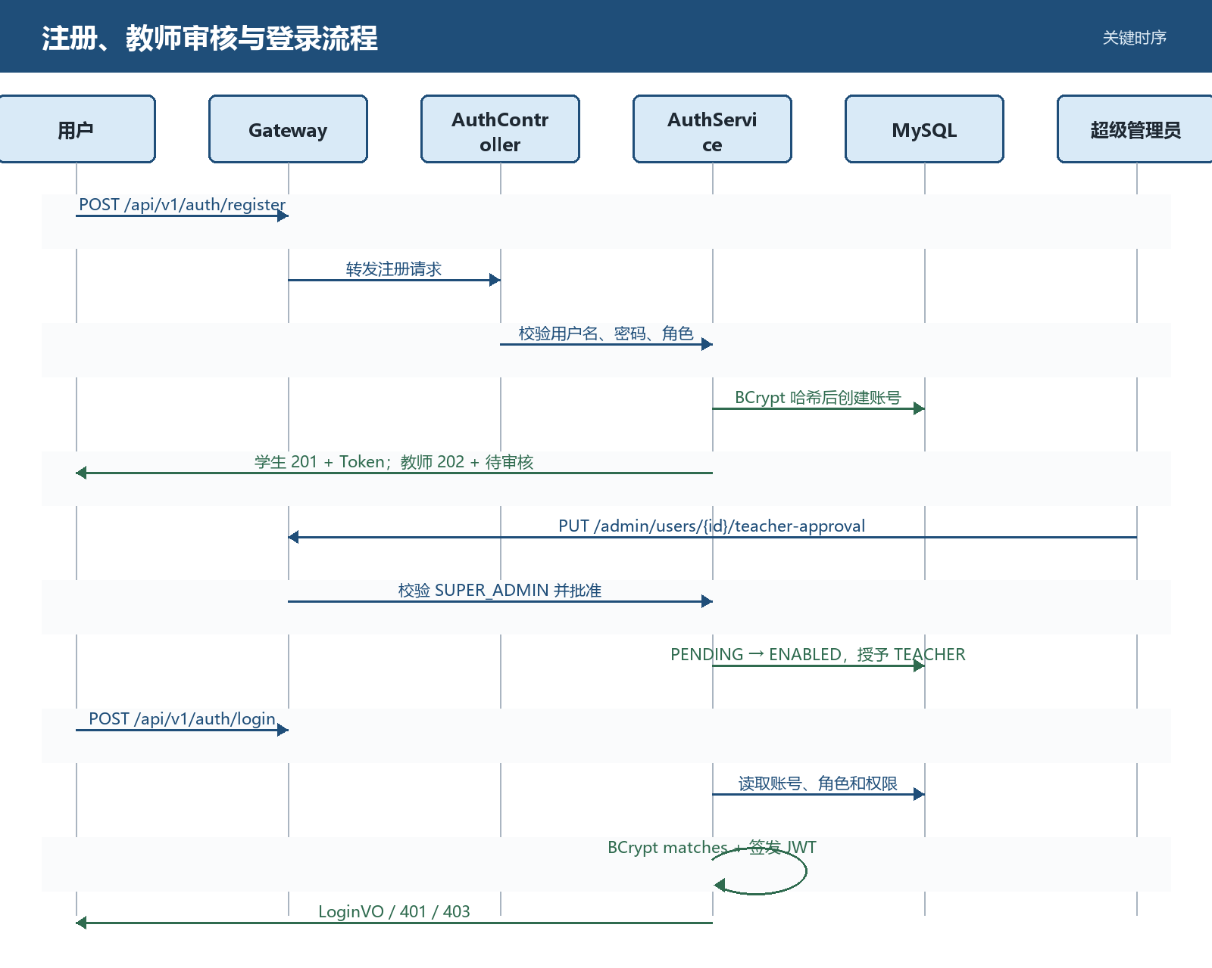
图 5-1 注册、教师审核与登录时序图
对象 | 状态/规则 | 允许操作 | 拒绝条件
学生账号 | 注册即 ENABLED | 登录、维护本人资料和头像 | 停用、密码错误、Token 过期
教师账号 | PENDING → ENABLED 或 REJECTED | 通过后登录并进入教师端 | 待审核/已拒绝不能登录，重复审核返回 409
普通管理员 | 学生或教师原角色 + ADMIN | 平台治理 | 不能授予管理员，不能解除超级管理员保护
超级管理员 | ADMIN + SUPER_ADMIN | 审核教师、授予/撤销普通管理员 | 自身 ADMIN 身份不可撤销
JWT | 无状态，有效期内携带角色权限 | 访问受保护接口 | 角色变化后需重新登录；旧 Token 到期前仍含旧声明

方法 | 路径 | 请求 | 响应/状态
POST | /api/v1/auth/register | RegisterRequest | RegistrationVO；学生 201，教师 202
POST | /api/v1/auth/login | LoginRequest | LoginVO
GET | /api/v1/auth/me | 无 | CurrentUserVO
PUT | /api/v1/auth/me/avatar | UpdateAvatarRequest | CurrentUserVO
GET | /api/v1/admin/users | AdminUserQuery | PageResponse<AdminUserVO>
PUT/DELETE | /api/v1/admin/users/{userId}/teacher-approval | 无 | AdminUserVO
PUT/DELETE | /api/v1/admin/users/{userId}/administrator | 无 | AdminUserVO

5.2 课程、学习与文件详细设计
课程主状态按 DRAFT（草稿）→ PENDING_REVIEW（待审核）→ PUBLISHED（已发布、待开课）→ ONGOING（进行中）→ FINISHED（已结束）单向流转，任一未下线状态均可进入 OFFLINE，下线后不可恢复或继续编辑。审核状态独立记录为 NOT_SUBMITTED、PENDING、APPROVED 或 REJECTED；管理员批准不等于自动发布。PUBLISHED 课程可在选课时间窗内选课，学生已选课但尚未开课由课程状态 PUBLISHED 与选课状态 ENROLLED 共同表示；课程负责人通过开课、结课命令推进后续状态。
章节和课时各自维护草稿、发布、下线状态与排序。学生开始或完成课时时，Biz 重新校验选课、课程/章节/课时发布状态和解锁规则，完成命令幂等。课程进度按当前可学习课时中的完成数量计算，不把未发布或未解锁课时计入分母。
sys_file 是统一文件元数据与访问控制表，不是仅用于表明文件类型。它记录 owner_user_id、original_name、object_key、content_type、size_bytes、checksum_sha256、purpose、file_status 等信息；真实文件内容保存在可配置本地目录或后续对象存储。课程资料、作业附件、提交附件和头像通过 fileId 引用该表，删除文件前检查业务引用。
文件用途 | 允许类型/规则 | 访问控制 | 业务引用
AVATAR | JPEG、PNG、WebP、GIF；默认总上限仍受 50MB 配置约束 | 所有者本人、管理员或头像展示授权 | sys_user.avatar_file_id
COURSE_MATERIAL | 按资料类型和预览能力校验 | 课程教师或已选且有可见权限的学生 | edu_course_material.file_id
ASSIGNMENT_ATTACHMENT | 作业说明附件 | 负责教师与已选课程学生 | edu_assignment_attachment.file_id
SUBMISSION | 学生提交文件 | 提交学生、负责教师和授权管理员 | edu_assignment_submission.file_id
GENERAL | 一般业务文件 | 文件所有者或绑定业务资源授权 | 按业务模块建立引用

5.3 作业、成绩与学习预警详细设计
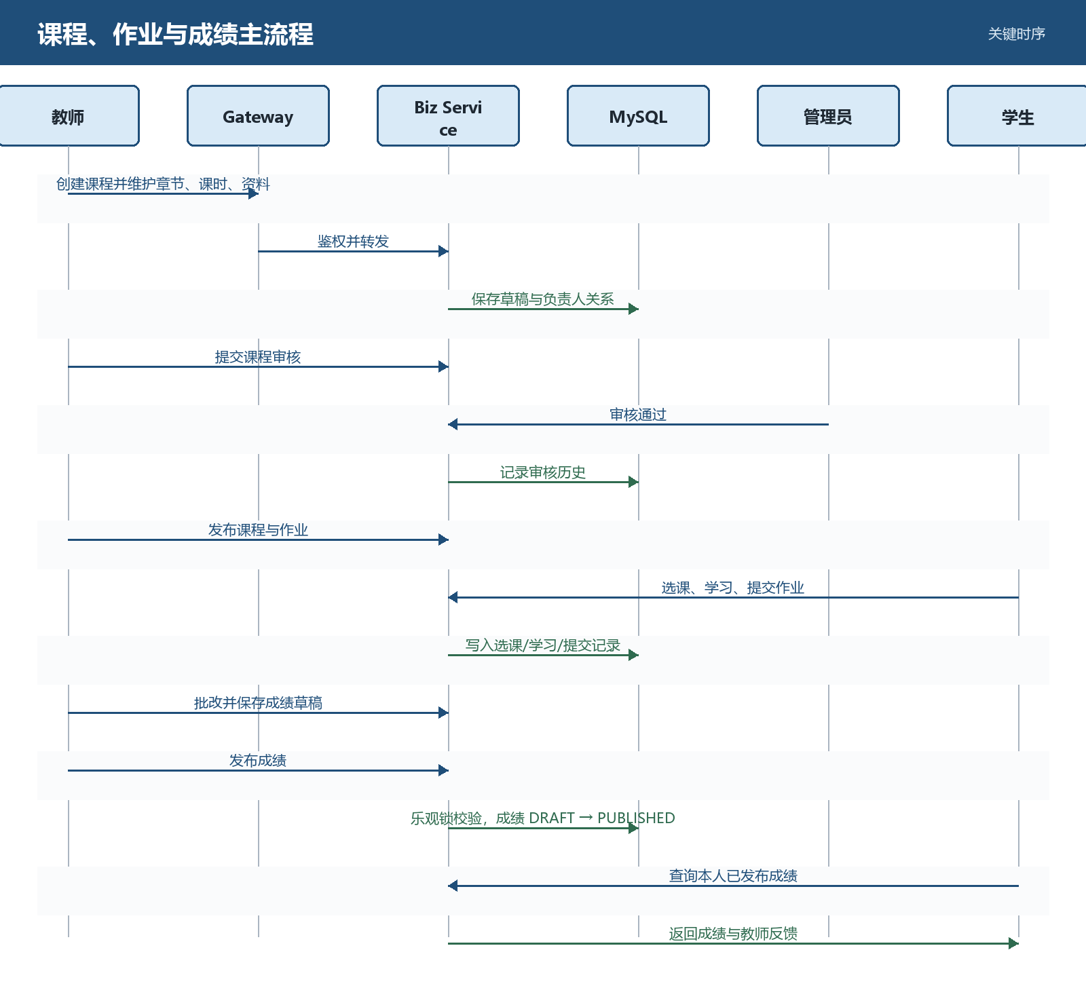
图 5-2 课程、作业与成绩主流程时序图
作业状态使用 DRAFT/PUBLISHED/CLOSED，提交状态使用 DRAFT/SUBMITTED/RETURNED/GRADED，成绩状态使用 DRAFT/PUBLISHED。学生可保存提交草稿，正式提交必须存在文本或附件；服务端时间决定是否逾期。已发布作业存在提交后，lessonId、maxScore、openAt、dueAt 等成绩口径字段冻结，标题、描述和附件仍可在正确 version 下更新。
教师批改时校验课程权限、提交状态、分数范围和 version。评分先形成成绩草稿，发布后学生才可见；未发布成绩不能在学生端按 0 分显示。学习预警由 Biz 根据进度、缺交和低分等规则生成 OPEN 记录，并保留 evidence；教师可以标记 HANDLED 或 IGNORED，AI 只能解释证据，不能直接关闭预警。
业务对象 | 状态流转 | 关键校验 | 并发/异常
作业 | DRAFT → PUBLISHED → CLOSED | 课程教师、时间范围、满分、状态 | 有提交后冻结成绩口径字段
提交 | DRAFT → SUBMITTED → RETURNED/GRADED | 本人、已选课、截止与重交规则 | 重复提交/过期 version 返回 409
成绩 | DRAFT → PUBLISHED | 教师课程权限、得分范围、来源唯一 | 发布前学生不可见
预警 | OPEN → HANDLED/IGNORED | 教师负责课程、学生仅查看本人 | 数据不足显示未评估；AI 不改变状态

5.4 考试、题库、论坛与平台治理详细设计
题库属于课程，题目支持单选、多选、判断和简答。选择题至少两个选项，单选/判断恰有一个正确项，多选至少两个正确项，简答题不得携带选项。已被试卷引用的题目不可删除，已发布试卷中的题目不可修改。试卷题目不可重复，发布时总分必须等于考试总分，一个考试只能发布一份试卷。
学生只能在已选课程、考试已发布且当前时间位于考试窗口时开始答题。重复开始同一个未提交考试时幂等返回原 attempt；客观题提交后自动判分，包含简答题时进入 SUBMITTED 等待教师人工评分。断点续考、随机抽题、在线监考和防切屏不属于本次设计范围。
论坛主题和回复使用 VISIBLE/HIDDEN 治理状态，学生查询基础范围固定为可见内容；教师治理本课程，管理员治理全局。公告区分 COURSE/SYSTEM 范围和 ALL/STUDENT/TEACHER 受众，撤回后保留审计历史。管理员可以查看和修订未下线课程的资料与时间安排，但不得借编辑接口绕过审核或直接改写课程主状态；管理员可按同一状态机规则下线课程。管理员统计返回聚合计数，不越权返回学生私密正文或 AI 私人会话。
子模块 | 主要规则 | 关键状态
题库与题目 | 同课程授权、题型约束、引用保护、version | ACTIVE/ARCHIVED
考试与试卷 | 时间窗、总分一致、单一发布试卷、人工确认 | DRAFT/PUBLISHED/CLOSED
考试答题 | 本人、已选课、幂等开始、客观判分、主观人工评分 | IN_PROGRESS/SUBMITTED/GRADED
论坛 | 课程成员访问、本人内容、教师/管理员可见性治理 | VISIBLE/HIDDEN
公告 | 课程或系统范围、受众过滤、撤回留痕 | PUBLISHED/WITHDRAWN
平台治理 | 分类引用保护、课程审核、课程资料编辑与下线、用户授权和聚合统计 | 课程按主状态机单向流转

5.5 AI 智能辅助详细设计
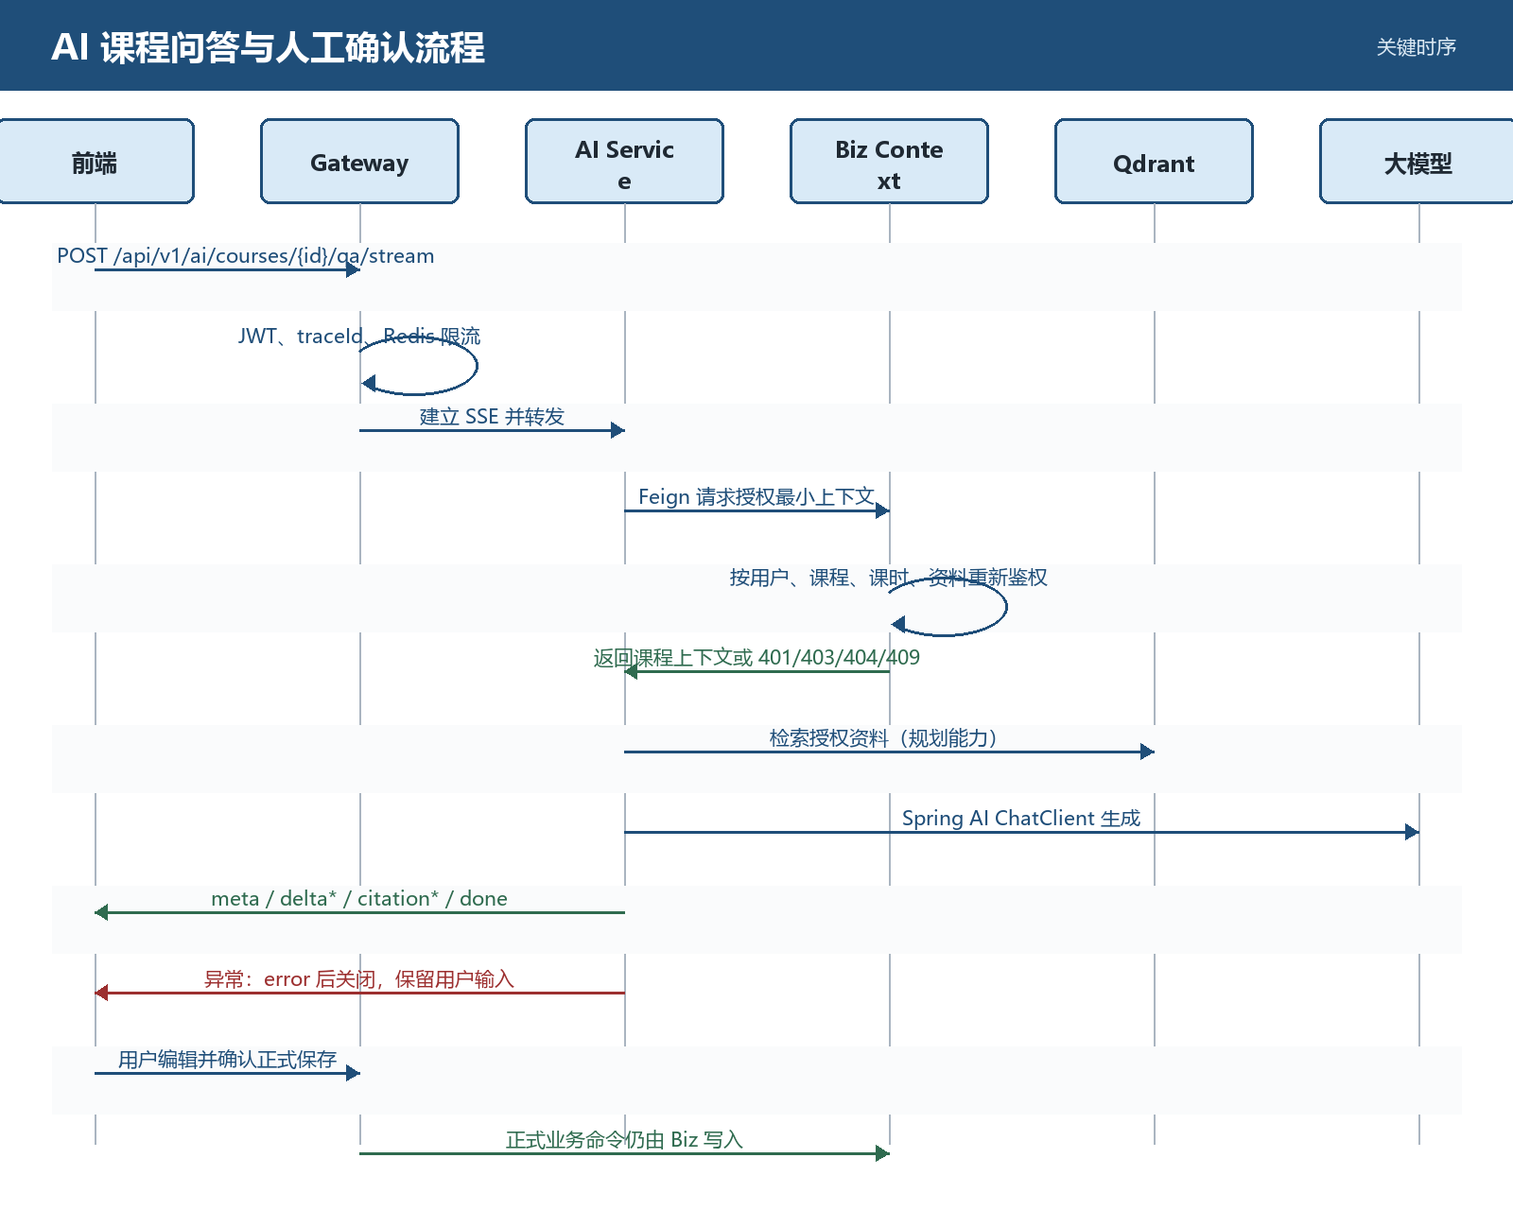
图 5-3 AI 课程问答与人工确认时序图
AI 服务基于 Spring AI 1.1.8。Gateway 对 /api/v1/ai/** 执行 JWT、traceId、Redis 限流和 SSE 转发；AI 使用 BizAiContextFeignClient 调用 /_internal/v1/ai-context/course，并透传当前用户 Authorization。Biz 不信任请求体中的 userId 或 roleCode，而是以 JWT principal 为唯一身份来源，重新校验课程成员、选课、课时解锁和资料可见性。
AI 智能辅助按需求规格说明书设计课程知识库 RAG 问答、课时摘要、批改评语草稿、学习风险解释和智能组卷建议。模型调用统一通过 Spring AI ChatClient，课程资料向量索引由 Qdrant 管理，回答通过 SSE 流式返回并携带引用；模型提供方未配置、检索无结果或调用异常时应返回明确降级状态，不得生成伪答案。摘要、评语、风险建议和组卷结果均为可编辑草稿，需经教师或管理员确认后才能进入正式业务流程。
AI 功能 | 输入上下文 | 输出 | 人工确认与安全约束
课程问答 | 课程、可选课时、授权资料、问题 | SSE 回答、引用和 grounding 状态 | 回答应附来源；无可用资料或模型异常时明确降级
课时摘要 | 教师负责课时和课程资料 | AiDraftVO | 草稿由教师编辑确认后发布
批改评语 | 提交、量规、教师问题点 | 可编辑评语草稿 | 不得自动评分或覆盖教师文本
风险解释 | 预警等级和 evidence | 解释与改进建议 | 不得直接关闭预警，由教师决定处理结果
组卷建议 | 题库、知识点、题型、难度和分值 | 候选题与覆盖分析 | 仅生成候选方案，不得虚构题目或自动发布试卷

SSE 事件 | 出现次数 | data 主要内容 | 前端处理
meta | 1 | type、requestId、上下文和初始状态 | 建立本次流式会话
delta | 0..n | sequence、文本增量 | 按顺序拼接，不能保存为正式业务结果
citation | 0..n | 资源类型、ID、标题和定位 | 展示来源并保持访问鉴权
done | 1（成功） | finishReason、引用数量和完成状态 | 结束加载，允许用户复制或确认
error | 1（失败） | code、message、是否可重试 | 保留用户输入和已生成片段，提示重试

5.6 数据库详细设计
数据库详细设计包含用户权限、课程学习、作业成绩、互动治理、考试题库和 AI 采用记录等 33 张业务表。数据库定义应以本章的数据域、字段、主外键、唯一约束、索引和状态规则为设计基线；结构调整须先完成设计评审，并同步修订相关接口和数据字典。
数据域 | 表名 | 用途
系统 | sys_user | 用户账号、BCrypt 密码哈希、显示名、头像与账号状态
系统 | sys_file | 文件元数据、对象键、用途、所有者、大小、校验值与生命周期状态
系统 | sys_role | 学生、教师、管理员、超级管理员等角色定义
系统 | sys_permission | 系统功能权限定义
系统 | sys_user_role | 用户与角色多对多关系
系统 | sys_role_permission | 角色与权限多对多关系
课程学习 | edu_course_category | 课程分类字典
课程学习 | edu_course | 课程主数据、负责人、生命周期与审核状态
课程学习 | edu_course_teacher | 课程负责人和协作者关系
课程学习 | edu_course_enrollment | 学生选课与退选关系
课程学习 | edu_course_chapter | 课程章节及发布状态
课程学习 | edu_course_lesson | 课时内容、解锁规则及发布状态
课程学习 | edu_course_material | 课程、章节或课时资料元数据及文件引用
课程学习 | edu_lesson_learning_record | 学生课时开始、完成与最近学习记录
课程学习 | edu_course_review | 课程审核历史、结论与原因
作业成绩 | edu_assignment | 作业定义、开放截止时间、满分和状态
作业成绩 | edu_assignment_attachment | 作业附件与文件引用
作业成绩 | edu_assignment_submission | 学生作业草稿、提交、重交、评分与评语
作业成绩 | edu_grade_record | 作业或考试成绩、发布状态与课程维度统计依据
互动治理 | edu_forum_topic | 课程论坛主题帖
互动治理 | edu_forum_reply | 主题回复与可见性状态
互动治理 | edu_announcement | 课程公告和系统公告
互动治理 | edu_learning_warning | 学习风险等级、状态、摘要和建议
互动治理 | edu_warning_evidence | 预警触发证据及指标值
考试题库 | edu_exam | 考试安排、时间窗口、总分和状态
考试题库 | edu_question_bank | 课程题库
考试题库 | edu_question | 题目、题型、难度、答案解析与状态
考试题库 | edu_question_option | 客观题选项及正确性标记
考试题库 | edu_exam_paper | 考试试卷及发布状态
考试题库 | edu_exam_paper_question | 试卷题目、顺序与分值
考试题库 | edu_exam_attempt | 学生考试会话、提交、评分和截止时间
考试题库 | edu_exam_answer | 考试答案、得分和教师评语
AI 记录 | edu_ai_generation_record | AI 草稿/建议的业务关联、请求人、状态与结果摘要

5.6.1 sys_user 字段设计
字段名 | 类型 | 可空 | 默认值 | 说明
id | BIGINT | 否 |  | 主键
username | VARCHAR(64) | 否 |  | 标准化后的登录名
password_hash | VARCHAR(100) | 否 |  | BCrypt 密码哈希，不保存明文
display_name | VARCHAR(128) | 否 |  | 用户显示名称
avatar_file_id | BIGINT | 是 |  | 头像文件 ID，引用 sys_file
user_status | VARCHAR(32) | 否 |  | 业务字段，含义以实体与接口契约为准
created_at | DATETIME(3) | 否 |  | 创建时间
created_by | BIGINT | 否 |  | 创建人 ID
updated_at | DATETIME(3) | 否 |  | 更新时间
updated_by | BIGINT | 否 |  | 更新人 ID
deleted | TINYINT | 否 | 0 | 逻辑删除标记
version | INT | 否 | 0 | 乐观锁版本号

5.6.2 sys_file 字段设计
字段名 | 类型 | 可空 | 默认值 | 说明
id | BIGINT | 否 |  | 主键
owner_user_id | BIGINT | 否 |  | 文件所有者用户 ID
original_name | VARCHAR(255) | 否 |  | 用户上传时的原始文件名
object_key | VARCHAR(512) | 否 |  | 内部存储对象键，不直接作为公开地址
storage_provider | VARCHAR(32) | 否 |  | 业务字段，含义以实体与接口契约为准
file_size | BIGINT | 否 |  | 业务字段，含义以实体与接口契约为准
mime_type | VARCHAR(128) | 否 |  | 业务字段，含义以实体与接口契约为准
sha256 | CHAR(64) | 否 |  | 业务字段，含义以实体与接口契约为准
purpose | VARCHAR(32) | 否 |  | 文件用途，如头像、课程资料、作业附件或提交文件
file_status | VARCHAR(32) | 否 |  | 文件生命周期状态
created_at | DATETIME(3) | 否 |  | 创建时间
created_by | BIGINT | 否 |  | 创建人 ID
updated_at | DATETIME(3) | 否 |  | 更新时间
updated_by | BIGINT | 否 |  | 更新人 ID
deleted | TINYINT | 否 | 0 | 逻辑删除标记
version | INT | 否 | 0 | 乐观锁版本号

5.6.3 edu_course 字段设计
字段名 | 类型 | 可空 | 默认值 | 说明
id | BIGINT | 否 |  | 主键
course_code | VARCHAR(64) | 否 |  | 业务字段，含义以实体与接口契约为准
name | VARCHAR(160) | 否 |  | 业务字段，含义以实体与接口契约为准
summary | TEXT | 是 |  | 业务字段，含义以实体与接口契约为准
cover_url | VARCHAR(1024) | 是 |  | 业务字段，含义以实体与接口契约为准
category_id | BIGINT | 是 |  | 业务字段，含义以实体与接口契约为准
term | VARCHAR(32) | 是 |  | 业务字段，含义以实体与接口契约为准
department | VARCHAR(128) | 是 |  | 业务字段，含义以实体与接口契约为准
credit | DECIMAL(5,2) | 是 |  | 业务字段，含义以实体与接口契约为准
owner_teacher_id | BIGINT | 否 |  | 课程负责人教师 ID
status | VARCHAR(32) | 否 |  | 业务状态
review_status | VARCHAR(32) | 否 |  | 课程审核状态
enrollment_open_at | DATETIME(3) | 是 |  | 业务字段，含义以实体与接口契约为准
enrollment_close_at | DATETIME(3) | 是 |  | 业务字段，含义以实体与接口契约为准
start_at | DATETIME(3) | 是 |  | 开始时间
end_at | DATETIME(3) | 是 |  | 结束时间
created_at | DATETIME(3) | 否 |  | 创建时间
created_by | BIGINT | 否 |  | 创建人 ID
updated_at | DATETIME(3) | 否 |  | 更新时间
updated_by | BIGINT | 否 |  | 更新人 ID
deleted | TINYINT | 否 | 0 | 逻辑删除标记
version | INT | 否 | 0 | 乐观锁版本号

5.6.4 edu_course_material 字段设计
字段名 | 类型 | 可空 | 默认值 | 说明
id | BIGINT | 否 |  | 主键
course_id | BIGINT | 否 |  | 所属课程 ID
chapter_id | BIGINT | 是 |  | 所属章节 ID
lesson_id | BIGINT | 是 |  | 所属课时 ID
name | VARCHAR(160) | 否 |  | 业务字段，含义以实体与接口契约为准
material_type | VARCHAR(32) | 否 |  | 业务字段，含义以实体与接口契约为准
file_id | BIGINT | 是 |  | 托管文件 ID，引用 sys_file
file_key | VARCHAR(512) | 是 |  | 业务字段，含义以实体与接口契约为准
file_url | VARCHAR(1024) | 是 |  | 业务字段，含义以实体与接口契约为准
file_size | BIGINT | 是 |  | 业务字段，含义以实体与接口契约为准
mime_type | VARCHAR(128) | 是 |  | 业务字段，含义以实体与接口契约为准
visibility | VARCHAR(32) | 否 |  | 业务字段，含义以实体与接口契约为准
status | VARCHAR(32) | 否 |  | 业务状态
sort_order | INT | 否 |  | 业务字段，含义以实体与接口契约为准
created_at | DATETIME(3) | 否 |  | 创建时间
created_by | BIGINT | 否 |  | 创建人 ID
updated_at | DATETIME(3) | 否 |  | 更新时间
updated_by | BIGINT | 否 |  | 更新人 ID
deleted | TINYINT | 否 | 0 | 逻辑删除标记
version | INT | 否 | 0 | 乐观锁版本号

5.6.5 edu_assignment 字段设计
字段名 | 类型 | 可空 | 默认值 | 说明
id | BIGINT | 否 |  | 主键
course_id | BIGINT | 否 |  | 所属课程 ID
lesson_id | BIGINT | 是 |  | 所属课时 ID
title | VARCHAR(160) | 否 |  | 业务字段，含义以实体与接口契约为准
description | TEXT | 是 |  | 业务字段，含义以实体与接口契约为准
max_score | DECIMAL(7,2) | 否 |  | 满分
status | VARCHAR(32) | 否 |  | 业务状态
open_at | DATETIME(3) | 是 |  | 业务字段，含义以实体与接口契约为准
due_at | DATETIME(3) | 是 |  | 截止时间
published_at | DATETIME(3) | 是 |  | 发布时间
created_at | DATETIME(3) | 否 |  | 创建时间
created_by | BIGINT | 否 |  | 创建人 ID
updated_at | DATETIME(3) | 否 |  | 更新时间
updated_by | BIGINT | 否 |  | 更新人 ID
deleted | TINYINT | 否 | 0 | 逻辑删除标记
version | INT | 否 | 0 | 乐观锁版本号

5.6.6 edu_assignment_submission 字段设计
字段名 | 类型 | 可空 | 默认值 | 说明
id | BIGINT | 否 |  | 主键
assignment_id | BIGINT | 否 |  | 作业 ID
course_id | BIGINT | 否 |  | 所属课程 ID
student_id | BIGINT | 否 |  | 学生用户 ID
attempt_no | INT | 否 |  | 业务字段，含义以实体与接口契约为准
content | TEXT | 是 |  | 业务字段，含义以实体与接口契约为准
file_id | BIGINT | 是 |  | 托管文件 ID，引用 sys_file
file_key | VARCHAR(512) | 是 |  | 业务字段，含义以实体与接口契约为准
file_url | VARCHAR(1024) | 是 |  | 业务字段，含义以实体与接口契约为准
status | VARCHAR(32) | 否 |  | 业务状态
submitted_at | DATETIME(3) | 是 |  | 正式提交时间
score | DECIMAL(7,2) | 是 |  | 得分
teacher_comment | VARCHAR(1000) | 是 |  | 教师评语
ai_comment_draft_id | BIGINT | 是 |  | AI 评语草稿记录 ID
graded_by | BIGINT | 是 |  | 业务字段，含义以实体与接口契约为准
graded_at | DATETIME(3) | 是 |  | 业务字段，含义以实体与接口契约为准
published_at | DATETIME(3) | 是 |  | 发布时间
created_at | DATETIME(3) | 否 |  | 创建时间
created_by | BIGINT | 否 |  | 创建人 ID
updated_at | DATETIME(3) | 否 |  | 更新时间
updated_by | BIGINT | 否 |  | 更新人 ID
deleted | TINYINT | 否 | 0 | 逻辑删除标记
version | INT | 否 | 0 | 乐观锁版本号

5.6.7 edu_grade_record 字段设计
字段名 | 类型 | 可空 | 默认值 | 说明
id | BIGINT | 否 |  | 主键
course_id | BIGINT | 否 |  | 所属课程 ID
student_id | BIGINT | 否 |  | 学生用户 ID
source_type | VARCHAR(32) | 否 |  | 成绩来源类型，如作业或考试
source_id | BIGINT | 否 |  | 来源业务记录 ID
score | DECIMAL(7,2) | 否 |  | 得分
max_score | DECIMAL(7,2) | 否 |  | 满分
weight | DECIMAL(5,2) | 是 |  | 业务字段，含义以实体与接口契约为准
grade_status | VARCHAR(32) | 否 |  | 成绩草稿或发布状态
comment | VARCHAR(1000) | 是 |  | 业务字段，含义以实体与接口契约为准
published_at | DATETIME(3) | 是 |  | 发布时间
created_at | DATETIME(3) | 否 |  | 创建时间
created_by | BIGINT | 否 |  | 创建人 ID
updated_at | DATETIME(3) | 否 |  | 更新时间
updated_by | BIGINT | 否 |  | 更新人 ID
deleted | TINYINT | 否 | 0 | 逻辑删除标记
version | INT | 否 | 0 | 乐观锁版本号

5.6.8 edu_learning_warning 字段设计
字段名 | 类型 | 可空 | 默认值 | 说明
id | BIGINT | 否 |  | 主键
course_id | BIGINT | 否 |  | 所属课程 ID
student_id | BIGINT | 否 |  | 学生用户 ID
warning_type | VARCHAR(32) | 否 |  | 业务字段，含义以实体与接口契约为准
warning_level | VARCHAR(32) | 否 |  | 低、中、高风险等级
warning_status | VARCHAR(32) | 否 |  | 预警待处理、已处理或忽略状态
summary | VARCHAR(500) | 否 |  | 业务字段，含义以实体与接口契约为准
suggestion | VARCHAR(1000) | 是 |  | 业务字段，含义以实体与接口契约为准
ai_explanation_draft_id | BIGINT | 是 |  | AI 风险解释草稿记录 ID
generated_at | DATETIME(3) | 否 |  | 业务字段，含义以实体与接口契约为准
handled_by | BIGINT | 是 |  | 业务字段，含义以实体与接口契约为准
handle_remark | VARCHAR(500) | 是 |  | 业务字段，含义以实体与接口契约为准
handled_at | DATETIME(3) | 是 |  | 业务字段，含义以实体与接口契约为准
created_at | DATETIME(3) | 否 |  | 创建时间
created_by | BIGINT | 否 |  | 创建人 ID
updated_at | DATETIME(3) | 否 |  | 更新时间
updated_by | BIGINT | 否 |  | 更新人 ID
deleted | TINYINT | 否 | 0 | 逻辑删除标记
version | INT | 否 | 0 | 乐观锁版本号

5.6.9 edu_exam 字段设计
字段名 | 类型 | 可空 | 默认值 | 说明
id | BIGINT | 否 |  | 主键
course_id | BIGINT | 否 |  | 所属课程 ID
title | VARCHAR(160) | 否 |  | 业务字段，含义以实体与接口契约为准
description | TEXT | 是 |  | 业务字段，含义以实体与接口契约为准
status | VARCHAR(32) | 否 |  | 业务状态
start_at | DATETIME(3) | 是 |  | 开始时间
end_at | DATETIME(3) | 是 |  | 结束时间
duration_minutes | INT | 是 |  | 业务字段，含义以实体与接口契约为准
total_score | DECIMAL(7,2) | 否 |  | 总分
created_at | DATETIME(3) | 否 |  | 创建时间
created_by | BIGINT | 否 |  | 创建人 ID
updated_at | DATETIME(3) | 否 |  | 更新时间
updated_by | BIGINT | 否 |  | 更新人 ID
deleted | TINYINT | 否 | 0 | 逻辑删除标记
version | INT | 否 | 0 | 乐观锁版本号

5.6.10 edu_exam_attempt 字段设计
字段名 | 类型 | 可空 | 默认值 | 说明
id | BIGINT | 否 |  | 主键
exam_id | BIGINT | 否 |  | 考试 ID
paper_id | BIGINT | 否 |  | 试卷 ID
student_id | BIGINT | 否 |  | 学生用户 ID
status | VARCHAR(32) | 否 |  | 业务状态
started_at | DATETIME(3) | 是 |  | 业务字段，含义以实体与接口契约为准
submitted_at | DATETIME(3) | 是 |  | 正式提交时间
score | DECIMAL(7,2) | 是 |  | 得分
graded_at | DATETIME(3) | 是 |  | 业务字段，含义以实体与接口契约为准
created_at | DATETIME(3) | 否 |  | 创建时间
created_by | BIGINT | 否 |  | 创建人 ID
updated_at | DATETIME(3) | 否 |  | 更新时间
updated_by | BIGINT | 否 |  | 更新人 ID
deleted | TINYINT | 否 | 0 | 逻辑删除标记
version | INT | 否 | 0 | 乐观锁版本号

5.6.11 edu_ai_generation_record 字段设计
字段名 | 类型 | 可空 | 默认值 | 说明
id | BIGINT | 否 |  | 主键
business_type | VARCHAR(64) | 否 |  | AI 所属业务类型
business_id | BIGINT | 是 |  | AI 关联业务主键
requester_id | BIGINT | 否 |  | AI 请求发起用户 ID
provider | VARCHAR(64) | 是 |  | 业务字段，含义以实体与接口契约为准
model_name | VARCHAR(128) | 是 |  | 业务字段，含义以实体与接口契约为准
prompt_version | VARCHAR(64) | 是 |  | 业务字段，含义以实体与接口契约为准
request_hash | VARCHAR(128) | 是 |  | 业务字段，含义以实体与接口契约为准
output_summary | TEXT | 是 |  | 业务字段，含义以实体与接口契约为准
status | VARCHAR(32) | 否 |  | 业务状态
accepted | TINYINT | 否 | 0 | 业务字段，含义以实体与接口契约为准
accepted_by | BIGINT | 是 |  | 业务字段，含义以实体与接口契约为准
accepted_at | DATETIME(3) | 是 |  | 业务字段，含义以实体与接口契约为准
created_at | DATETIME(3) | 否 |  | 创建时间
created_by | BIGINT | 否 |  | 创建人 ID
updated_at | DATETIME(3) | 否 |  | 更新时间
updated_by | BIGINT | 否 |  | 更新人 ID
deleted | TINYINT | 否 | 0 | 逻辑删除标记
version | INT | 否 | 0 | 乐观锁版本号

5.6.12 数据一致性与索引规则
- 用户登录名、课程编号、用户角色关系、课程教师关系、学生选课关系、试卷题号等使用唯一约束防重复。
- 列表接口按常用过滤条件建立组合索引，例如课程状态/审核、学生选课状态、作业截止时间、预警等级和考试时间。
- 所有写操作带 version 时执行乐观锁；更新条数为 0 返回 RESOURCE_CONFLICT，不静默覆盖。
- 逻辑删除记录保留历史引用；文件、题目、分类等被业务引用时禁止物理删除或返回 FILE_IN_USE/冲突。
- AI 向量索引可根据课程资料版本重建；索引 ID、缓存和消息状态不能替代 MySQL 中的正式业务记录。

5.7 接口详细设计
本节定义开发联调所需的接口契约，包括方法、路径、请求体、响应体、状态码、错误码和权限要求。接口设计在编码前完成评审并保持版本一致；变更时应同步修订本节及配套 API 接口文档。
模块 | 方法 | 路径 | 请求 | 响应
认证 | POST | /api/v1/auth/login | LoginRequest | LoginVO
认证 | POST | /api/v1/auth/register | RegisterRequest | RegistrationVO
文件 | POST | /api/v1/files | multipart file,purpose | StoredFileVO / 201
文件 | GET | /api/v1/files/{fileId}/content | 无 | 文件流
教师课程 | POST | /api/v1/teacher/courses | CreateCourseRequest | CourseDetailVO / 201
教师课程 | POST | /api/v1/teacher/courses/{courseId}/submit-review | 无 | CourseDetailVO
教师课程 | POST | /api/v1/teacher/courses/{courseId}/publish | 无 | CourseDetailVO
课程内容 | POST | /api/v1/teacher/courses/{courseId}/chapters | CreateChapterRequest | ChapterDetailVO / 201
课程内容 | POST | /api/v1/teacher/chapters/{chapterId}/lessons | CreateLessonRequest | LessonDetailVO / 201
课程内容 | POST | /api/v1/teacher/courses/{courseId}/materials | CreateCourseMaterialRequest | CourseMaterialVO / 201
学生学习 | POST | /api/v1/student/courses/{courseId}/enroll | 无 | EnrollmentVO
学生学习 | POST | /api/v1/student/lessons/{lessonId}/complete | 无 | LearningRecordVO
课程审核 | POST | /api/v1/admin/course-reviews/{courseId}/approve | ReviewCourseRequest | CourseReviewVO
作业 | POST | /api/v1/teacher/courses/{courseId}/assignments | AssignmentCreateRequest | AssignmentDetailVO / 201
提交 | POST | /api/v1/student/assignments/{assignmentId}/submissions | SubmissionSubmitRequest | SubmissionDetailVO / 201
成绩 | POST | /api/v1/teacher/submissions/{submissionId}/grade | GradeSubmissionRequest | TeacherSubmissionGradeVO
成绩 | POST | /api/v1/teacher/grades/{gradeId}/publication | PublishGradeRequest | TeacherSubmissionGradeVO
论坛 | POST | /api/v1/student/courses/{courseId}/forum/topics | ForumTopicCreateRequest | ForumTopicDetailVO / 201
预警 | POST | /api/v1/teacher/courses/{courseId}/warnings/generation | GenerateCourseWarningsRequest | WarningGenerationResultVO
预警 | POST | /api/v1/teacher/warnings/{warningId}/handle | WarningHandleRequest | LearningWarningVO
题库 | POST | /api/v1/teacher/courses/{courseId}/question-banks | CreateQuestionBankRequest | QuestionBankVO / 201
考试 | POST | /api/v1/teacher/courses/{courseId}/exams | CreateExamRequest | ExamVO / 201
试卷 | POST | /api/v1/teacher/exams/{examId}/papers | CreateExamPaperRequest | ExamPaperVO / 201
答题 | POST | /api/v1/student/exams/{examId}/attempts | 无 | ExamAttemptVO
答题 | POST | /api/v1/student/exam-attempts/{attemptId}/submit | SubmitExamAttemptRequest | ExamAttemptVO
公告 | POST | /api/v1/admin/announcements | CreateAnnouncementRequest | AnnouncementVO / 201
统计 | GET | /api/v1/admin/statistics | 无 | AdminStatisticsVO
AI | POST | /api/v1/ai/courses/{courseId}/qa/stream | CourseQaRequest | text/event-stream
AI | POST | /api/v1/ai/lessons/{lessonId}/summary-draft | LessonSummaryRequest | AiDraftVO
内部 | POST | /_internal/v1/ai-context/course | AiCourseContextRequest | AiCourseContextResponse
教师课程 | POST | /api/v1/teacher/courses/{courseId}/start | 无 | CourseDetailVO
教师课程 | POST | /api/v1/teacher/courses/{courseId}/finish | 无 | CourseDetailVO
教师课程 | POST | /api/v1/teacher/courses/{courseId}/offline | 无 | CourseDetailVO
课程治理 | GET | /api/v1/admin/courses/{courseId} | 无 | CourseDetailVO
课程治理 | PUT | /api/v1/admin/courses/{courseId} | UpdateCourseRequest | CourseDetailVO
课程治理 | POST | /api/v1/admin/courses/{courseId}/offline | 无 | CourseDetailVO

5.7.1 关键请求与响应示例
登录请求与成功响应：
POST /api/v1/auth/login
{
"username": "student",
"password": "123456"
}
{
"code": "SUCCESS",
"message": "OK",
"data": {
"accessToken": "eyJ...",
"tokenType": "Bearer",
"user": {"userId": "1001", "username": "student", "roles": ["STUDENT"]}
},
"errors": [],
"traceId": "a6d8e30f",
"timestamp": "2026-07-14T06:00:00Z"
}
教师注册请求与待审核响应要点：
POST /api/v1/auth/register
{
"username": "new.teacher",
"password": "Teacher2026",
"displayName": "新教师",
"role": "TEACHER"
}
HTTP 202
data.status = "PENDING"
data.login = null
AI 课程问答流式事件：
event: meta
data: {"type":"meta","requestId":"req-001","data":{"status":"STARTED"}}
event: delta
data: {"type":"delta","requestId":"req-001","data":{"text":"课程内容增量"}}
event: citation
data: {"type":"citation","requestId":"req-001","data":{"resourceType":"COURSE_MATERIAL","resourceId":"24001"}}
event: done
data: {"type":"done","requestId":"req-001","data":{"status":"COMPLETED"}}
统一错误响应示例：
{
"code": "RESOURCE_CONFLICT",
"message": "资源已被其他请求修改，请刷新后重试",
"data": null,
"errors": [],
"traceId": "a6d8e30f",
"timestamp": "2026-07-14T06:01:00Z"
}

5.8 关键类与组件设计
模块 | 入口/组件 | 应用服务/核心类 | 职责
认证 | AuthController、AdminUserController | AuthApplicationService、AdminUserApplicationService | 注册、登录、教师审核、管理员授权和头像绑定
安全 | JwtGatewayFilter、JwtAuthenticationFilter | JwtTokenService、SecurityConfig | JWT 签发解析、权限映射和错误响应
文件 | FileController | FileStorageService | 上传、元数据、内容访问、删除保护和业务引用
课程 | Teacher/Student/Admin Course Controllers | CourseManagementService、CourseContentService、StudentLearningService | 课程生命周期、内容、选课和进度
作业成绩 | Teacher/Student Assignment、Grade Controllers | AssignmentApplicationService、GradeApplicationService | 作业、提交、评分、发布和统计
考试 | TeacherExamController、StudentExamController | ExamApplicationService | 题库、试卷、答题、自动判分和人工评分
论坛预警 | Forum Controllers、Warning Controllers | ForumApplicationService、WarningApplicationService | 互动治理、规则预警和处理
平台治理 | AdminPlatformController | AnnouncementApplicationService、CourseCategoryService、AdminStatisticsService | 公告、分类和统计
AI | AiController、InternalAiContextController | AiApplicationService、AuthorizedAiContextService、AiTextGenerator | 授权上下文、Spring AI、SSE、草稿和降级
跨服务契约 | BizAiContextFeignClient | AiCourseContextRequest/Response | AI → Biz 最小授权上下文，禁止前端调用

5.9 异常、日志与安全详细设计
HTTP | 错误码示例 | 触发场景 | 客户端处理
400 | PARAM_VALIDATION_ERROR | 字段、时间、跨字段或文件类型不合法 | 定位字段并保留用户输入
401 | UNAUTHORIZED / TOKEN_EXPIRED | 未登录、签名错误或 Token 过期 | 清理登录态并跳转登录
403 | FORBIDDEN / FILE_ACCESS_DENIED | 角色或资源级越权 | 显示无权限，不展示资源正文
404 | RESOURCE_NOT_FOUND / FILE_NOT_FOUND | 资源不存在、下线或对当前用户不可见 | 返回列表或提示不可用
409 | RESOURCE_CONFLICT / OPERATION_NOT_ALLOWED | version 冲突、状态不允许或重复业务操作 | 刷新后重试或展示状态变化
429 | AI_RATE_LIMITED | AI 用户/功能限流 | 按 Retry-After 重试
503 | AI_SERVICE_UNAVAILABLE | 模型或下游不可用 | 保留输入并降级

日志统一包含 traceId、服务名、操作者 ID、角色、资源类型、资源 ID、动作和结果。禁止记录明文密码、Authorization、JWT、模型密钥、系统提示词、完整考试答案、完整学生提交或私人 AI 会话正文。课程审核、角色授权、成绩发布、论坛治理、预警处理和 AI 结果采用属于高风险审计动作。

5.10 本章小结
本章将概要模块细化为注册审核、课程学习、文件引用、作业成绩、考试题库、论坛公告、学习预警和 AI 辅助的状态、时序、字段、接口与类职责，并明确资源授权、异常降级和人工确认边界，可作为后续编码与测试设计的直接依据。

